Федеральное государственное автономное образовательное учреждение высшего образования
«РОССИЙСКИЙ УНИВЕРСИТЕТ ДРУЖБЫ НАРОДОВ
ИМЕНИ ПАТРИСА ЛУМУМБЫ»
(РУДН)

Основное учебное подразделение факультет физико-математических и естественных наук

Направление/специальность 02.03.01 «Математика и компьютерные науки»

ОТЧЕТ
о прохождении Учебной практики (Научно-исследовательская работа (получение первичных навыков научно-исследовательской работы))
^{(вид и наименование практики)}
___________Исаева Зарина Исмайилбековна__________
^{(Ф.И.О. обучающегося)}
Курс, группа: 3 курс, НКНбд–01–023.
Место прохождения практики Научный центр вычислительных методов и моделирования киберфизических систем РУДН
полное наименование организации (предприятия)

Сроки прохождения c 07.02.2026 г. по 13.06.2026 г.

Руководители практики:

от РУДН Кройтор О.К., асс. каф. ММиИИ
Ф.И.О., должность

от организации (предприятия)
проф. Самуйлов К.Е., директор ИКНиТ
Ф.И.О., должность

Оценка: ____________________

Москва 2026 г.

Содержание

Содержание 2
Список сокращений 3
Русскоязычные сокращения 3
Англоязычные сокращения 3
Список основных обозначений 4
Введение 5
1. Основная часть 8
1.1 Организация работы в процессе практики 8
1.2 Постановка практической задачи 8
1.3 Описание используемых данных 9
1.4 Предварительная обработка текстовых данных 10
1.5 Векторизация текста методом TF-IDF 11
1.6 Обучение моделей машинного обучения 12
1.7 Сравнение результатов моделей 12
1.8 Тестирование системы на пользовательских примерах 14
1.9 Возникшие затруднения и способы их решения 15
Заключение 16
8.1 Приобретенные знания, умения и навыки 16
8.2 Информационно-программные продукты 18
8.3 Предложения и рекомендации 18
Список использованных источников 19

Список сокращений

Русскоязычные сокращения
Сокращение | Расшифровка
РУДН | Российский университет дружбы народов имени Патриса Лумумбы
ИИ | Искусственный интеллект
НИР | Научно-исследовательская работа
ВКР | Выпускная квалификационная работа
МО | Машинное обучение
ВКР | Выпускная квалификационная работа

Англоязычные сокращения
Abbreviation | Meaning
NLP | Natural Language Processing
TF-IDF | Term Frequency – Inverse Document Frequency
SVM | Support Vector Machine
CSV | Comma-Separated Values
JSON | JavaScript Object Notation
mBERT | Multilingual Bidirectional Encoder Representation from Transformers
XLM-R | XLM-RoBERTa (Cross-lingual Language Model – RoBERTa)

Список основных обозначений
Обозначение | Смысл
Python | Язык программирования
pandas | Библиотека для обработки и анализа данных
NumPy | Библиотека для численных вычислений
Scikit-learn | Библиотека машинного обучения
matplotlib | Библиотека визуализации данных
joblib | Библиотека сериализации объектов Python
Streamlit | Фреймворк для создания веб-интерфейсов
Visual Studio Code | Среда разработки программного обеспечения
PyCharm | Интегрированная среда разработки Python
Git | Система контроля версий
x | текстовое сообщение, подаваемое на вход модели
y | класс сообщения: 0 — не сарказм, 1 — сарказм
N | общее количество объектов выборки
n-грамма | последовательность из n символов текста
p(y=1|x) | оценка вероятности сарказма для текста x

Введение
Согласно программе производственной практики направления подготовки 02.03.01 «Математика и компьютерные науки» целями практики являются:

- формирование практических навыков исследования методов обработки естественного языка и анализа текстовых данных;
- формирование навыков применения методов машинного обучения для решения задач автоматической классификации текстов;
- формирование практических навыков разработки программных систем на языке Python для анализа и обработки текстовой информации;
- формирование общекультурных, общепрофессиональных и профессиональных компетенций в соответствии с ОС ВО РУДН;
- формирование навыков проведения вычислительных экспериментов, оценки качества моделей машинного обучения и анализа полученных результатов;
- формирование навыков подготовки, обработки и использования многоязычных наборов текстовых данных;
- формирование навыков документирования результатов исследования и представления полученных результатов в виде отчётов и научно-технической документации.

Для достижения целей в рамках производственной практики был выполнен обзор публикаций российских и международных научных изданий по теме выпускной квалификационной работы (ВКР) бакалавра, которая определена как «Разработка системы автоматического определения сарказма в текстах методами машинного обучения».
Время проведения производственной практики – 07.02.2026 – 13.06.2026 г., место проведения практики – Научный центр вычислительных методов и моделирования киберфизических систем РУДН.
Последовательность прохождения практики, перечень работ, выполненных в процессе практики:
Таблица 1.1 – Прохождение практики
№ п/п | Работы и мероприятия | Пояснение | Сроки выполнения
 | Установочное занятие. | Инструктаж по безопасности труда и правилам пожарной безопасности при выполнении лабораторных и практических работ. Обсуждение задания на практику. Разъяснение требований к заполнению дневника и отчета по практике, к регулярному контролю практикантов в системе ТУИС. | 07.02.2026
 | Подбор материалов. | Изучение научных публикаций по обработке естественного языка, анализу тональности текста, определению сарказма и применению методов машинного обучения для классификации текстов. | 10.03.-15.03.2026
 | Оформление введения и теоретической части ВКР.  Накопление, систематизация и анализ теоретических и прикладных материалов. Составление библиографии по основным источникам. | Систематизация и анализ научной литературы по задачам обработки естественного языка, методам TF-IDF, машинному обучению и определению сарказма в текстах. | 16.03.-01.04.2026
 | Подготовка материалов ВКР. Практическая часть. | Разработка программной системы автоматического определения сарказма в текстах на языке Python. | 02.04.-10.04.2026
 | Подготовка материалов ВКР. Практическая часть. | Проведение вычислительных экспериментов. Обучение моделей машинного обучения и анализ результатов классификации текстов. | 11.04.-20.04.2026
 | Подготовка материалов ВКР. Практическая часть. | Оптимизация программного кода, анализ качества моделей, сравнение результатов различных алгоритмов классификации. | 21.04.-01.05.2026
 | Написание второго раздела ВКР. | Описание архитектуры программной системы, используемых алгоритмов и результатов экспериментов. | 01.05-13.05.2026
 | Подготовка отчета и дневника по практике. | Подготовка итогового отчета по практике, анализ полученных результатов и оформление документации. | 14.05-31.05.2026
 | Сдача отчета и дневника по практике руководителю практики. |  | 13.06.2026

1. Основная часть

1.1 Организация работы в процессе практики
Работа в процессе практики была организована поэтапно. На начальном этапе был проведен обзор теоретических материалов по обработке естественного языка, задачам тонального анализа и автоматическому распознаванию сарказма. Далее была сформулирована практическая задача, определены требования к программной системе и подобраны исходные данные для обучения моделей.
Следующий этап включал подготовку данных и разработку модульной структуры проекта. Система реализовывалась на языке Python как набор взаимосвязанных модулей, отвечающих за загрузку данных, предварительную обработку текста, извлечение признаков, обучение моделей, вычисление метрик, прогнозирование и визуализацию результатов. Такой подход обеспечил понятную архитектуру проекта и возможность его дальнейшего расширения.
После реализации базовых модулей был выполнен цикл вычислительных экспериментов: обучение нескольких моделей машинного обучения, сравнение их качества на единых данных и тестирование системы на пользовательских примерах. На завершающем этапе были подготовлены результаты, сохранены артефакты экспериментов и оформлен итоговый отчет по практике.

1.2 Постановка практической задачи
В рамках практики была поставлена задача разработки программной системы, предназначенной для автоматического определения сарказма в текстовых сообщениях. Задача рассматривалась как задача бинарной классификации текста, где каждому тексту необходимо присвоить один из двух классов: «саркастичный» или «не саркастичный».
Формально каждому сообщению x сопоставлялась метка y, где 0 обозначает отсутствие сарказма, а 1 — наличие сарказма. Такая постановка соответствует классическим задачам классификации текстов и позволяет применять распространенные методы машинного обучения при наличии размеченных данных [4].
Особенность рассматриваемой задачи заключается в том, что сарказм часто выражается не прямым утверждением, а несоответствием между буквальным смыслом фразы и реальной коммуникативной ситуацией. Поэтому система должна учитывать не только отдельные слова, но и более мелкие структурные признаки, например символьные шаблоны, эмоциональные усилители, использование прописных букв и характерные речевые конструкции [9].

1.3 Описание используемых данных
Для обучения и тестирования системы использовались несколько датасетов, объединенных в единый корпус. В итоговую выборку вошли англоязычные заголовки с разметкой сарказма, русскоязычные новости без сарказма, русскоязычные сатирические заголовки, а также дополнительно собранный разговорный русский корпус саркастических и несаркастических реплик. Такой подход позволил увеличить разнообразие входных данных и учесть как нейтральный, так и разговорный стиль текста.
По итогам подготовки данных общее количество объектов составило 14784. Из них 11827 объектов использовались для обучения, а 2957 — для тестирования. Количество использованных исходных файлов составило 4. Задача классификации является бинарной, поскольку каждому объекту присваивается один из двух классов.

Таблица 1.2 – Основные характеристики датасета
Показатель | Значение
Общее количество объектов | 14784
Обучающая выборка | 11827
Тестовая выборка | 2957
Количество источников данных | 4
Тип задачи | Бинарная классификация

Использование нескольких источников данных было необходимо, поскольку задача определения сарказма чувствительна к жанру текста и языковому контексту. Для русскоязычной части особое внимание было уделено расширению корпуса разговорных реплик, поскольку новости и сатирические заголовки не полностью отражают реальные пользовательские сообщения.

1.4 Предварительная обработка текстовых данных
Предварительная обработка текста выполнялась с целью приведения исходных данных к единому формату и устранения шумовых элементов. На данном этапе осуществлялись перевод текста в нижний регистр, удаление ссылок, удаление лишних пробелов и очищение текста от лишних символов. При этом сохранялись Unicode-символы, а также русские и английские символы, что особенно важно для работы с англоязычными и русскоязычными сообщениями.
Так как система ориентирована на обработку многоязычных данных, при предварительной обработке текста не удалялись символы кириллицы и другие Unicode-символы. Это позволило избежать потери информации и использовать единый подход как для английских, так и для русских текстов. Для табличной обработки данных использовалась библиотека pandas, а базовые численные операции выполнялись при помощи NumPy [2–3].
Кроме нормализованного текста, в проекте сохранялась и версия строки с учетом регистра, поскольку написание слов заглавными буквами, повторяющиеся знаки препинания и эмфатические конструкции могут выступать дополнительными индикаторами сарказма. Поэтому в системе используются как очищенные, так и частично исходные текстовые представления.

1.5 Векторизация текста методом TF-IDF
Для преобразования текстов в числовой формат использовался метод TF-IDF. В отличие от обычного словарного подхода, в проекте применялись символьные n-граммы, что позволяет работать с текстами на разных языках и снижает зависимость модели от конкретного словаря [4, 8]. Такой подход особенно удобен в задачах, где важны морфологические вариации, опечатки, усилители и фрагменты слов.
В реализованной системе TF-IDF-признаки строились как на символьных последовательностях, так и на словарных признаках очищенного текста. Дополнительно формировались прагматические признаки: доля заглавных букв, количество восклицательных и вопросительных знаков, наличие многоточий, повторяющейся пунктуации и типичных саркастических паттернов. Описание метода векторизации и его программная реализация опирались на официальную документацию scikit-learn [8].
Максимальное количество признаков для векторизации в итоговой версии проекта составляло 20000. Это позволило сохранить достаточно богатое пространство признаков и при этом избежать чрезмерного роста размерности, который мог бы усложнить обучение линейных моделей.

1.6 Обучение моделей машинного обучения
В рамках практики были обучены три модели машинного обучения: Logistic Regression, Linear SVM и Naive Bayes. Все модели обучались на одинаковых данных и одинаковом TF-IDF-представлении, что позволило корректно сравнить их качество. Для обучения и оценки моделей использовались средства библиотеки scikit-learn [5–8].
Модель Logistic Regression использовалась как основной линейный классификатор для разреженных признаков. Ее достоинством является хорошая интерпретируемость, устойчивость и высокая эффективность в задачах текстовой классификации [5]. Модель Linear SVM также относится к линейным методам и часто показывает близкое или более высокое качество на разреженных матрицах признаков [6]. Модель Naive Bayes была включена как базовый вероятностный алгоритм для сравнения [7].
В итоговой реализации после обучения базовой модели дополнительно подбирался порог принятия решения на валидационной части обучающей выборки. Кроме того, для коротких пользовательских реплик применялись дополнительные эвристические признаки, связанные с усилением интонации, использованием заглавных букв и типичных саркастических конструкций.

1.7 Сравнение результатов моделей
Для сравнения моделей использовались четыре метрики качества: Accuracy, F1-score, Precision и Recall. Все модели оценивались на одной и той же тестовой выборке. Итоговые результаты приведены в таблице 1.3.

Таблица 1.3 – Сравнение качества моделей
Модель | Accuracy | F1-score | Precision | Recall
Logistic Regression | 0.8627 | 0.8563 | 0.8557 | 0.8569
Linear SVM | 0.8597 | 0.8528 | 0.8543 | 0.8513
Naive Bayes | 0.8380 | 0.8269 | 0.8443 | 0.8102

Наилучший результат по Accuracy и F1-score показала модель Logistic Regression. Модель Linear SVM продемонстрировала близкие значения качества, однако немного уступила Logistic Regression. Модель Naive Bayes показала наиболее низкие результаты среди рассмотренных моделей, но также может использоваться как базовый алгоритм для решения задачи классификации текста.
Дополнительно в проекте была построена матрица ошибок, позволяющая увидеть распределение верных и неверных ответов. Матрица ошибок для итоговой модели представлена на рисунке 1.1.

Рисунок 1.1 – Матрица ошибок итоговой модели
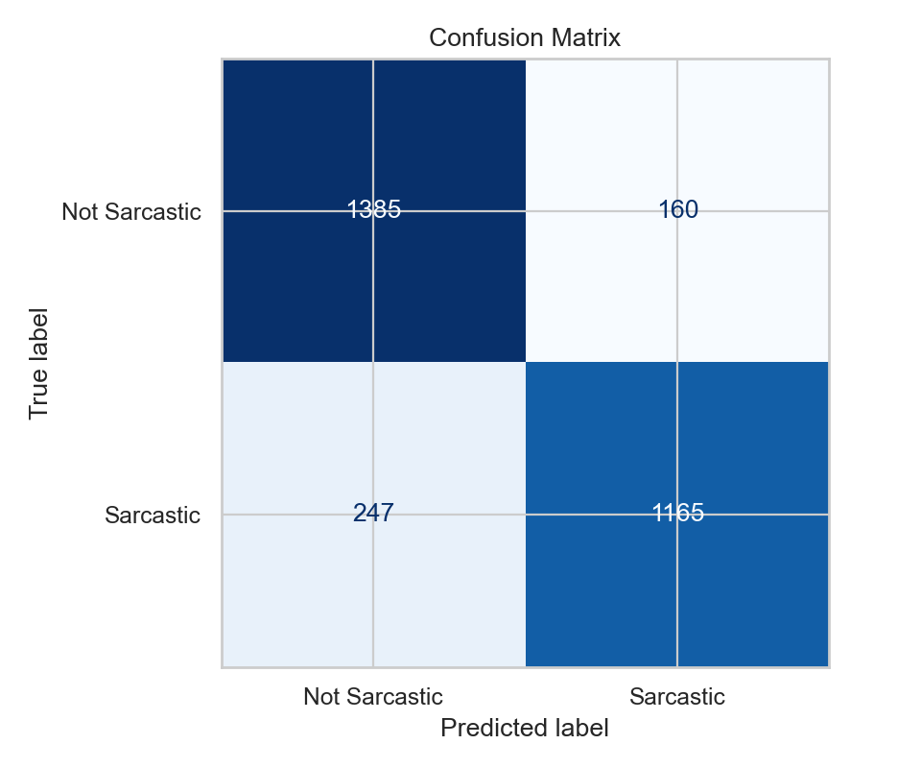

Из матрицы ошибок видно, что итоговая модель достаточно устойчиво распознает оба класса, хотя часть саркастических и несаркастических сообщений остается неоднозначной. Это связано с тем, что сарказм часто зависит от контекста, который отсутствует в коротких отдельных репликах [9–10].

1.8 Тестирование системы на пользовательских примерах
После обучения моделей была проведена проверка системы на пользовательских примерах. Такая проверка позволила оценить поведение модели на коротких фразах, близких к реальным сообщениям. В таблице 1.4 приведены два примера предсказаний итоговой системы.

Таблица 1.4 – Примеры предсказаний системы
Текст | Предсказание | Вероятность сарказма
это шаурма ТАКАЯ вкусная | Sarcastic | 95.21%
я люблю эту песню | Not Sarcastic | 6.37%

Полученные результаты показывают, что разработанная система способна классифицировать как саркастичные, так и несаркастичные пользовательские фразы. При этом необходимо учитывать, что сарказм часто зависит от контекста, поэтому отдельные короткие фразы могут классифицироваться ошибочно. Именно поэтому в проекте дополнительно анализировались порог принятия решения и специальные эмфатические признаки.

1.9 Возникшие затруднения и способы их решения
В ходе практики возникло несколько затруднений. Во-первых, определение сарказма без контекста является сложной задачей, поскольку короткая фраза может интерпретироваться по-разному в зависимости от ситуации. Во-вторых, в англоязычных и русскоязычных текстах наблюдаются разные речевые маркеры сарказма, что усложняет использование полностью унифицированного подхода. В-третьих, исходные датасеты относились к разным жанрам текста, поэтому требовалось их аккуратное объединение.
Также отдельной задачей стал подбор подходящего способа векторизации. Обычный словарный подход оказался менее удобным для работы с разнородными текстами, поэтому был выбран символьный TF-IDF, дополненный словарными и прагматическими признаками. Кроме того, возникали ошибки модели на неоднозначных фразах, особенно если фраза была очень короткой и не содержала явных событийных индикаторов.
Для решения указанных проблем использовались несколько подходов: объединение нескольких датасетов, применение Unicode-safe preprocessing, использование символьного TF-IDF, сравнение нескольких моделей и анализ метрик Accuracy, Precision, Recall и F1-score. Дополнительно были введены эвристические признаки для обработки эмоционального усиления и использования прописных букв, а для русскоязычной части корпуса был расширен набор разговорных примеров.

Заключение

8.1 Приобретенные знания, умения и навыки
За период практики, которая осуществлялась в Научном центре вычислительных методов и моделирования киберфизических систем РУДН, были достигнуты все цели и решены все поставленные задачи, определенные в программе Учебной практики (Научно-исследовательская работа (получение первичных навыков научно-исследовательской работы)) направления подготовки 02.03.01 «Математика и компьютерные науки».

При прохождении практики я разобралась с научной терминологией в области обработки естественного языка, машинного обучения и анализа текстовых данных; научилась осуществлять сбор, анализ и обработку данных, необходимых для решения профессиональных задач; собирать, обрабатывать и интерпретировать данные современных исследований, необходимые для формирования выводов по теме практики; осуществлять целенаправленный поиск информации о современных научных и технологических достижениях в сети Интернет и в научной литературе; строить и анализировать модели классификации текстов; разрабатывать и отлаживать программные модули для загрузки, предварительной обработки и анализа текстовых данных; проводить вычислительные эксперименты; оформлять результаты своей исследовательской работы. Также я овладела необходимым математическим и программным аппаратом исследования; навыками анализа текстовых корпусов, применения методов векторизации текста и алгоритмов машинного обучения для выполнения вычислений и получения количественных оценок по теме исследования.

В результате прохождения данной практики мной были получены следующие практические навыки, умения, универсальные и профессиональные компетенции:
- способность к самоорганизации и самостоятельному освоению современных методов анализа текстовых данных и машинного обучения;
- способность решать практические задачи профессиональной деятельности с использованием современных информационно-коммуникационных технологий и специализированных программных средств;
- способность к самостоятельной научно-исследовательской работе в области обработки естественного языка и интеллектуального анализа данных;
- способность осуществлять поиск, анализ, систематизацию и обработку научной и технической информации по тематике исследования;
- способность подготавливать и анализировать текстовые данные, необходимые для обучения и тестирования моделей машинного обучения;
- способность разрабатывать программные средства для автоматической обработки и классификации текстовой информации;
- способность применять методы машинного обучения для решения задач автоматического определения сарказма и классификации текстов;
- способность проводить вычислительные эксперименты, сравнивать различные алгоритмы классификации и анализировать качество полученных результатов;
- способность использовать методы математического и алгоритмического моделирования при решении прикладных задач анализа текстовых данных;
- способность интерпретировать результаты работы моделей машинного обучения и формулировать выводы на основе проведённых экспериментов;
- способность оформлять результаты исследования в виде отчётов, таблиц, графиков, программной документации и презентационных материалов;
- способность представлять результаты выполненной работы и обосновывать выбор используемых методов и алгоритмов.

8.2 Информационно-программные продукты
При выполнении практики использовались следующие информационно-программные продукты: Python, pandas, scikit-learn, NumPy, matplotlib, joblib, Streamlit, Visual Studio Code / PyCharm и Git. Указанные инструменты обеспечили загрузку и подготовку данных, обучение и сохранение моделей, проведение вычислительных экспериментов и создание пользовательского интерфейса.

8.3 Предложения и рекомендации
В дальнейшем разработанную систему можно улучшить за счет использования более крупных многоязычных датасетов, расширения набора языков, применения трансформерных моделей mBERT и XLM-RoBERTa, а также учета контекста сообщения и анализа эмоциональной окраски текста. Также представляется полезным дальнейшее расширение русскоязычного разговорного корпуса и анализ более длинных диалоговых сообщений.

Список использованных источников
- Jurafsky D., Martin J. H. Speech and Language Processing. URL: https://web.stanford.edu/~jurafsky/slp3/ed3book.pdf
- pandas documentation. Getting started. URL: https://pandas.pydata.org/pandas-docs/stable/getting_started/index.html
- NumPy documentation. URL: https://numpy.org/doc/stable/
- Manning C. D., Raghavan P., Schutze H. Introduction to Information Retrieval. URL: https://nlp.stanford.edu/IR-book/
- scikit-learn documentation. LogisticRegression. URL: https://scikit-learn.org/stable/modules/generated/sklearn.linear_model.LogisticRegression.html
- scikit-learn documentation. LinearSVC. URL: https://scikit-learn.org/stable/modules/generated/sklearn.svm.LinearSVC.html
- scikit-learn documentation. Naive Bayes. URL: https://scikit-learn.org/stable/modules/naive_bayes.html
- scikit-learn documentation. TfidfVectorizer. URL: https://scikit-learn.org/stable/modules/generated/sklearn.feature_extraction.text.TfidfVectorizer.html
- Joshi A., Bhattacharyya P., Carman M. J. Automatic Sarcasm Detection: A Survey. URL: https://arxiv.org/abs/1602.03426
- Ghanem B., Karoui J., Benamara F., Moriceau V., Rosso P. Irony Detection in a Multilingual Context. URL: https://arxiv.org/abs/2002.02427

